***Protótipo – Sequência de telas do Software a ser desenvolvido (Rede Mais Social)***

*1a tela:*

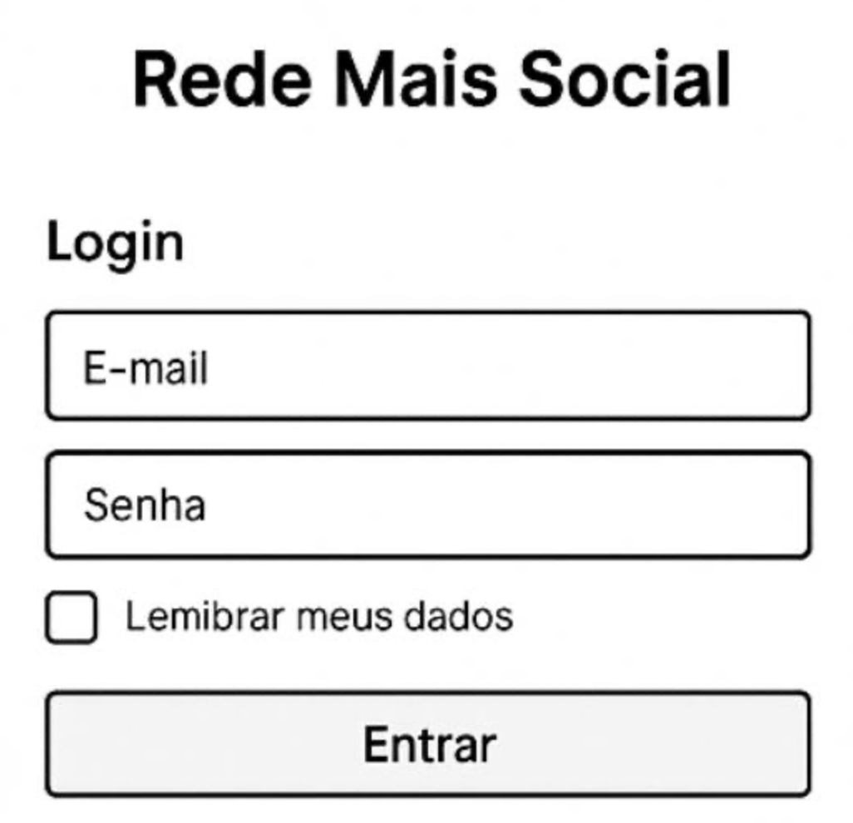

*2a tela:*

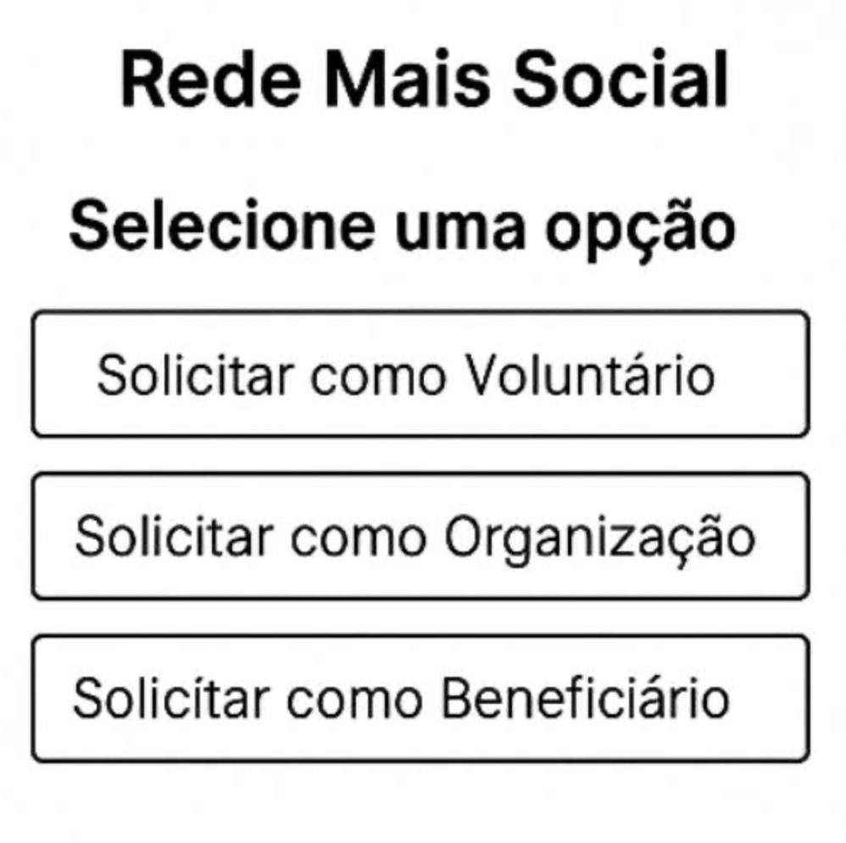

*3a tela: Caso o usuário selecione a opção “solicitar como Voluntário":*

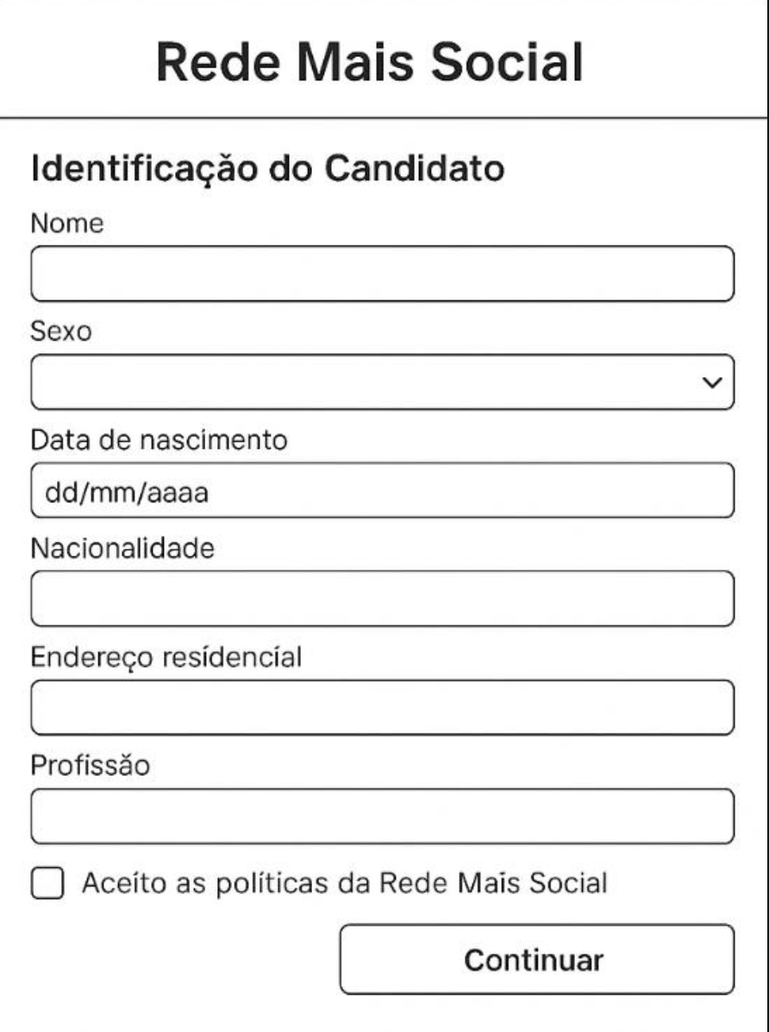

*4a tela: Após o usuário preencher seus dados:  
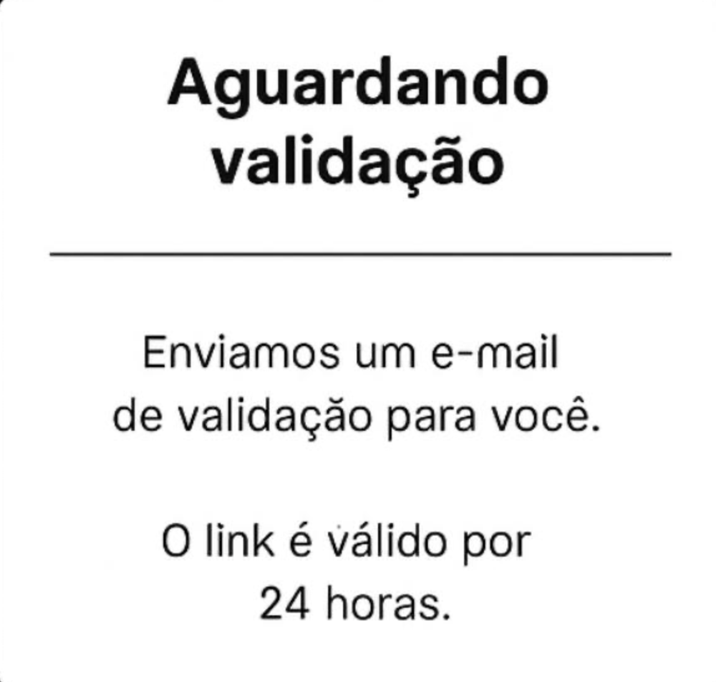*

*5a tela: Após o usuário validar seu acesso no email:*

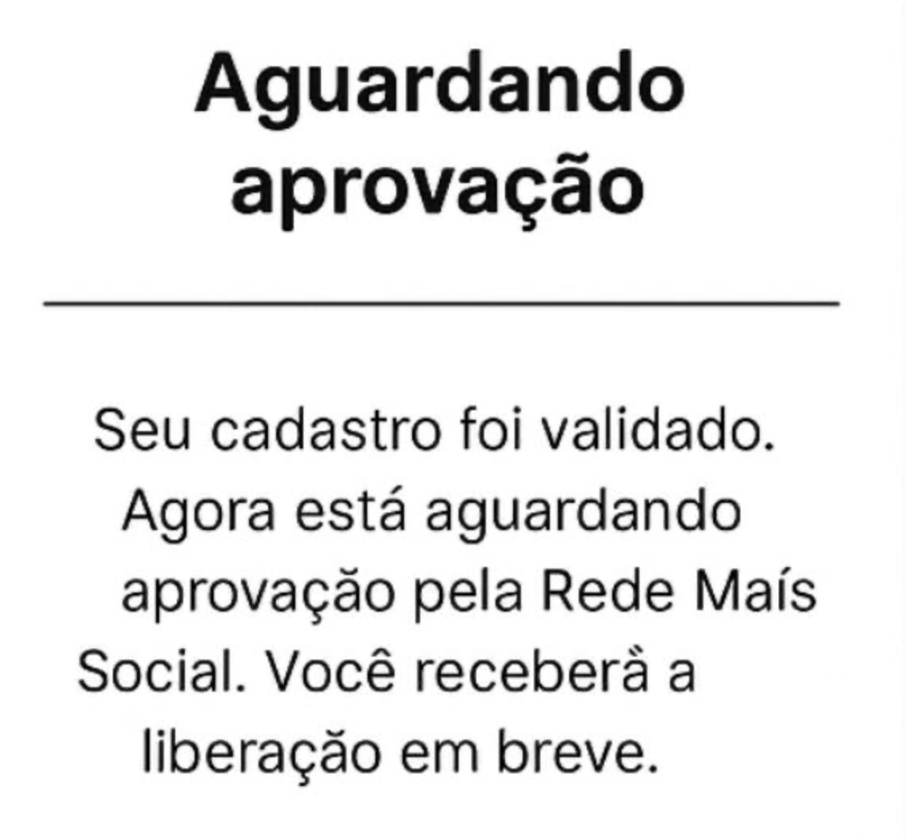

*6a tela: Caso os dados do usuário sejam inválidos ou não atinja os requisitos necessários:  
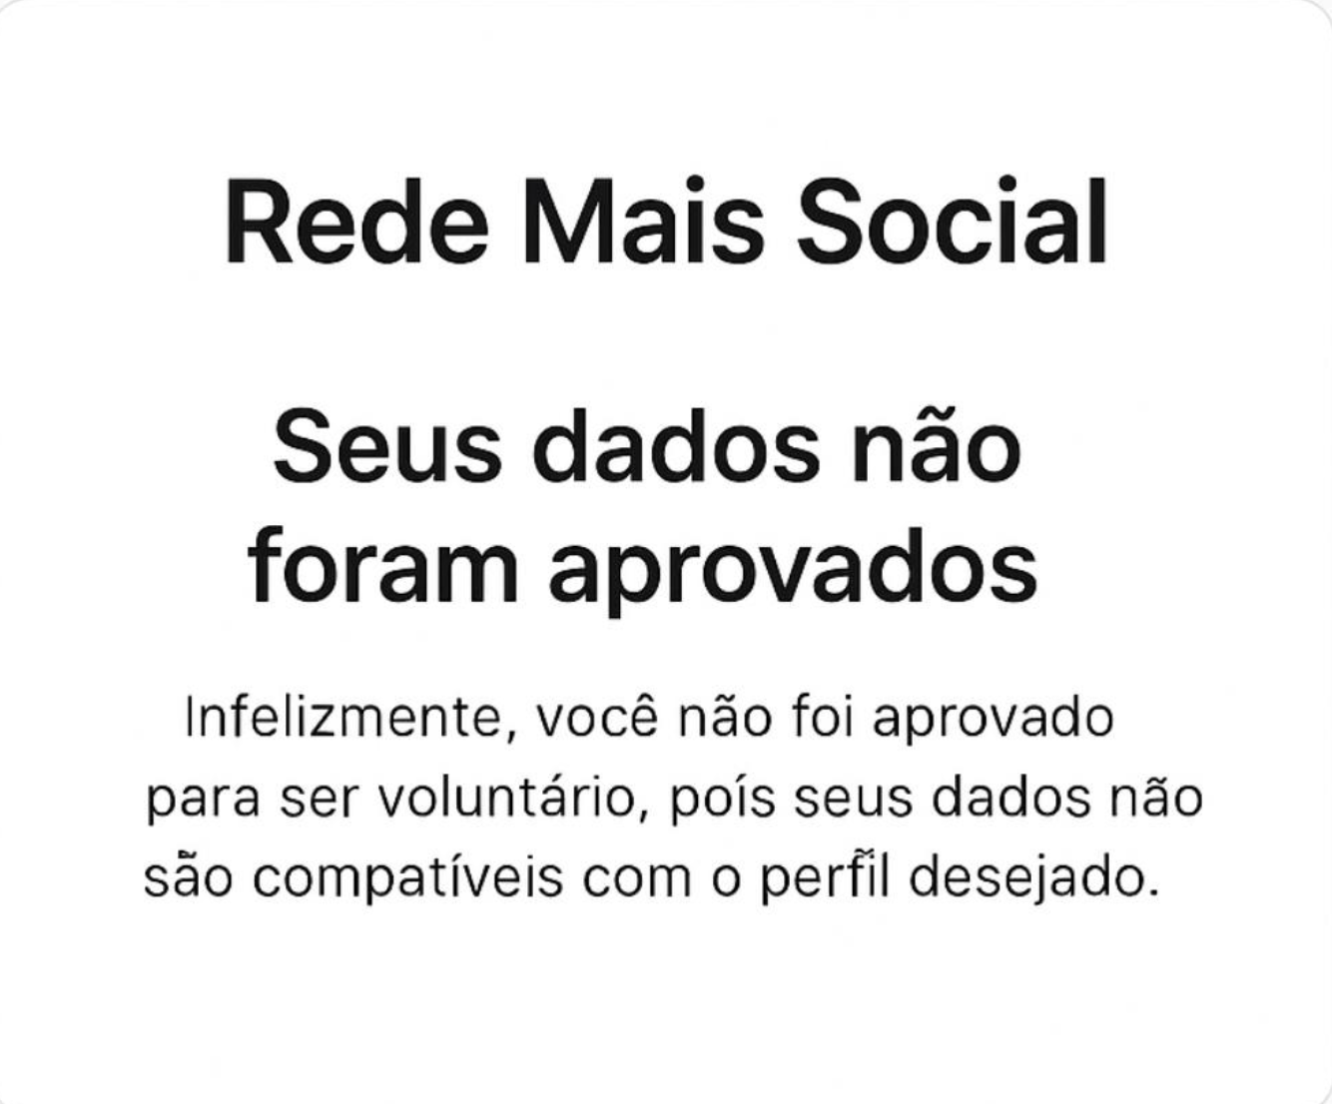  
7a tela: Caso os dados enviados pelo usuário esteja tudo certo:  
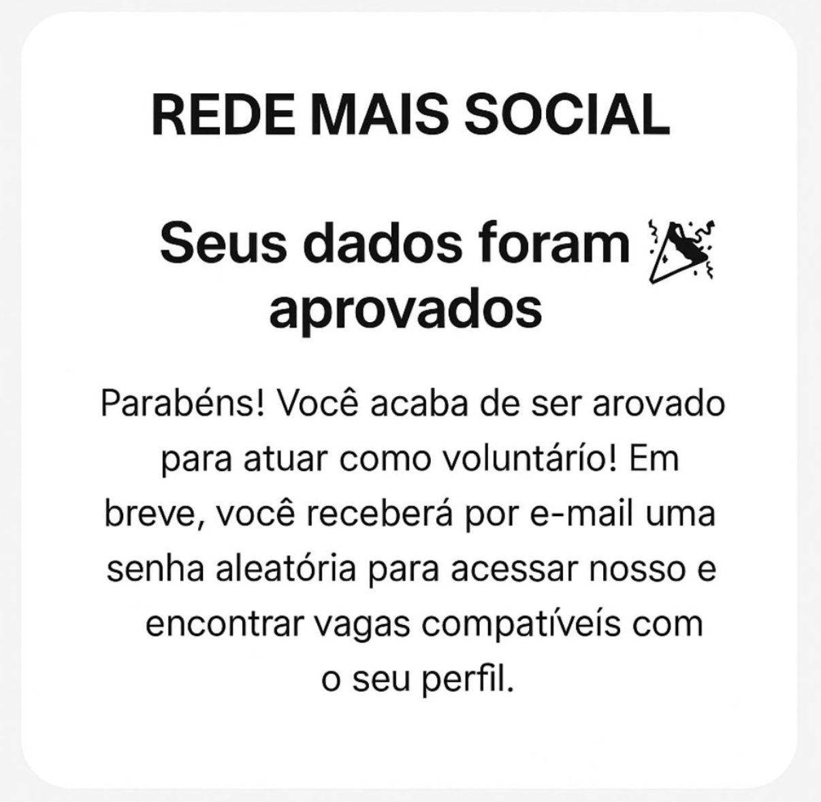*

*8a tela: Para o usuário colocar suas areas de interesse para voluntariar:  
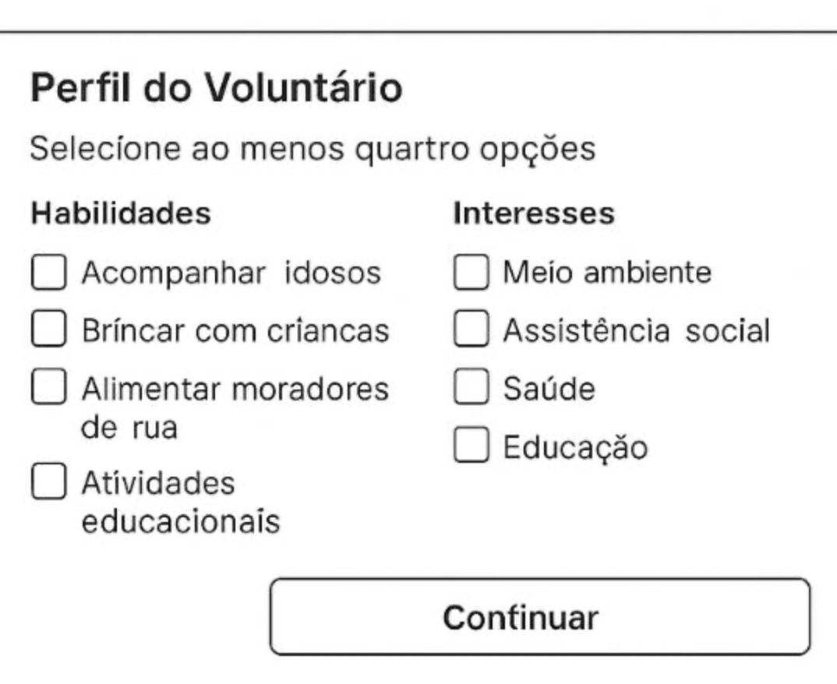*

*9a tela: Resultados de ONGs que se assemelha com o perfil do usuário:  
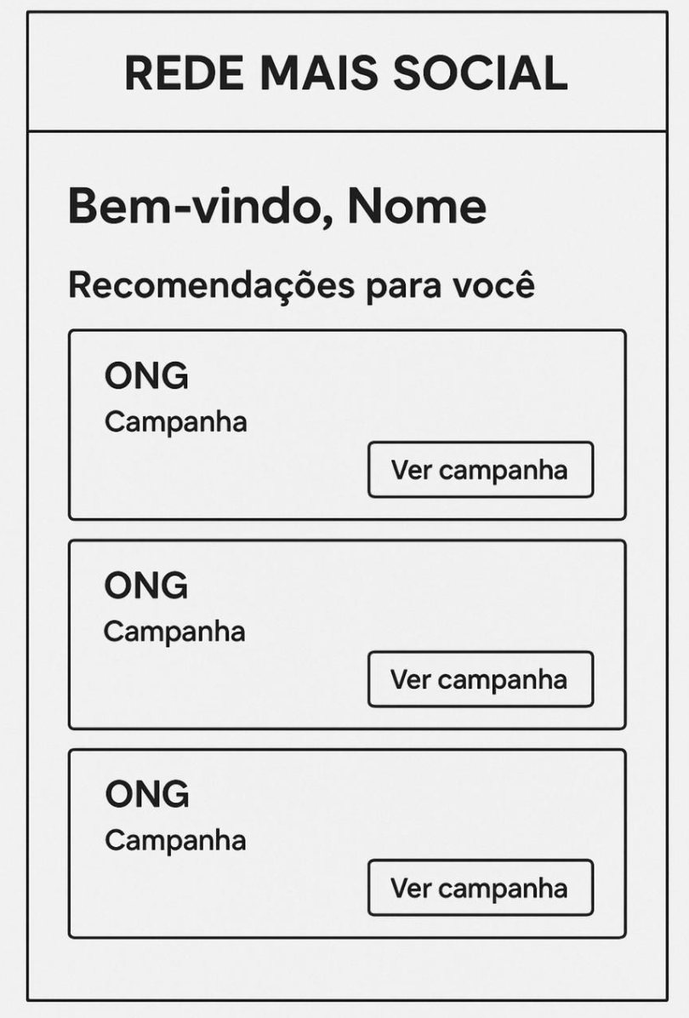*

*10a tela: Perfil do usuário, para ele acompanhar suas candidaturas ativas/pendentes/Concluídas:*

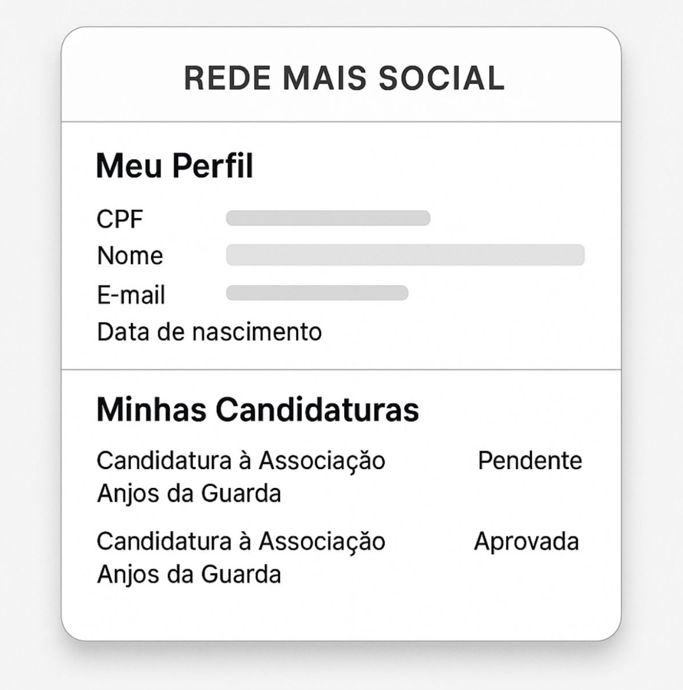

*11a tela: Caso o usuário selecione a opção “solicitar como Organização”*

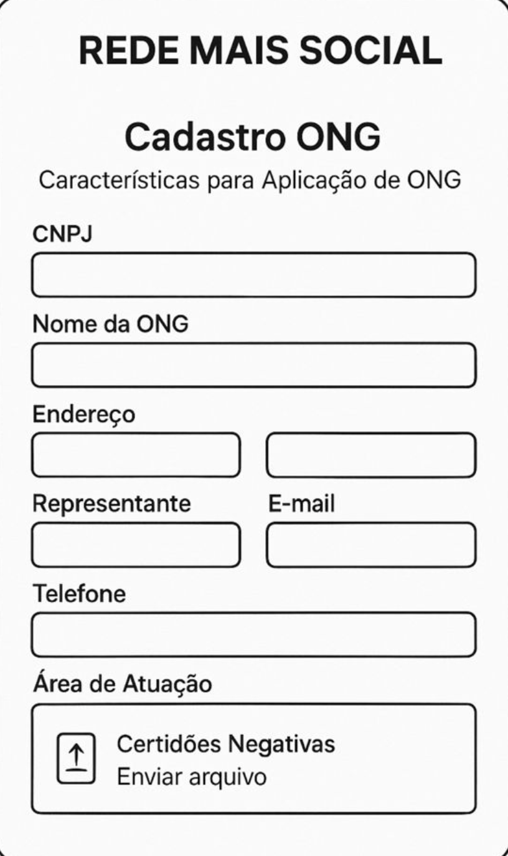

*12a tela: Após o usuário preencher as informações:  
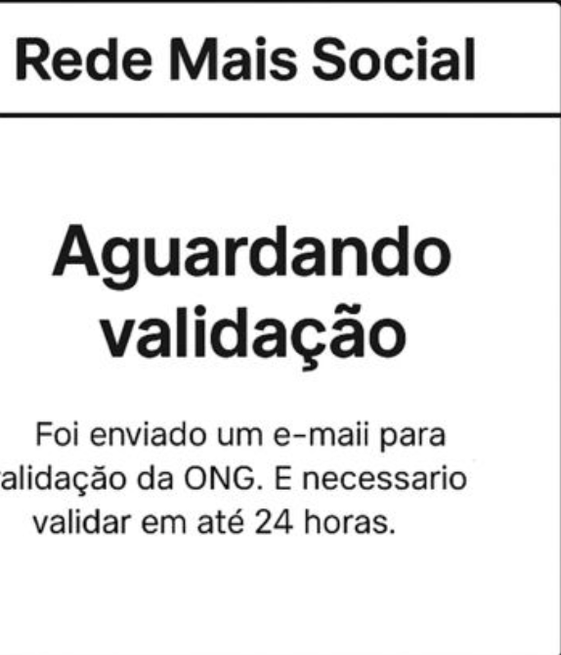*

*13a tela: Após o usuário validar o login no email:  
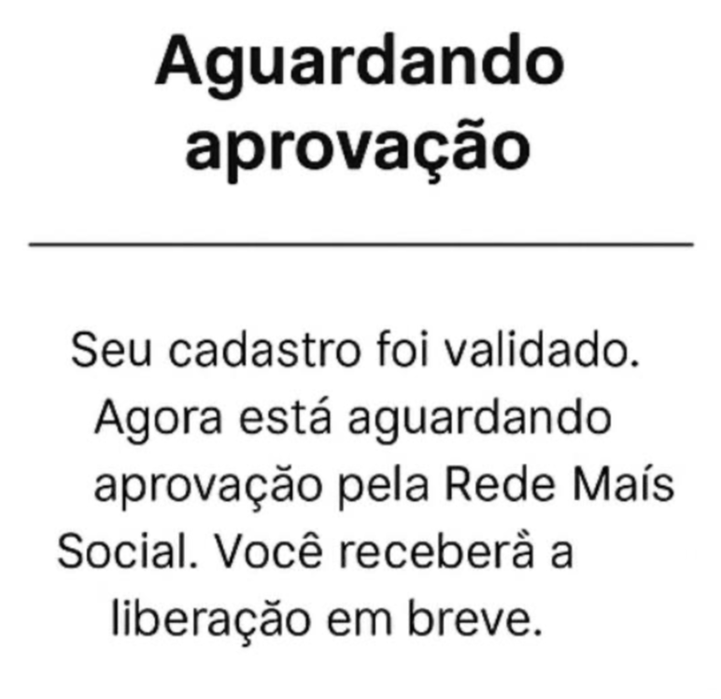*

*14a tela: Caso os documentos do usuários não sejam aceitos  
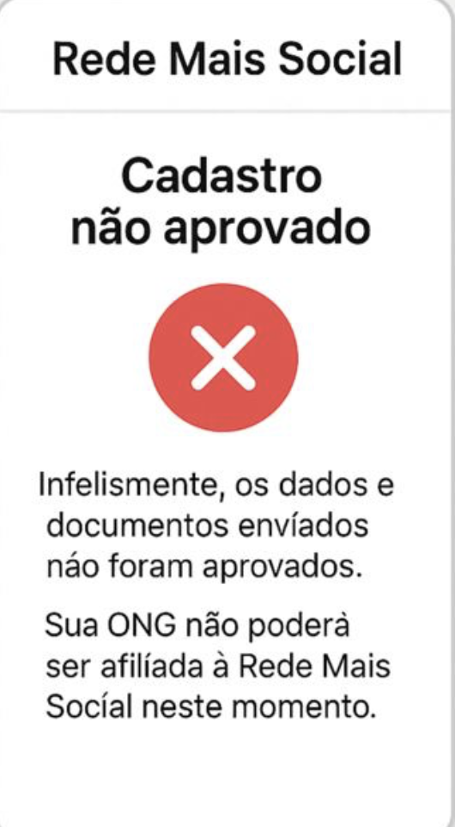*

*15a tela: Caso os documentos do usuário sejam aceitos:*

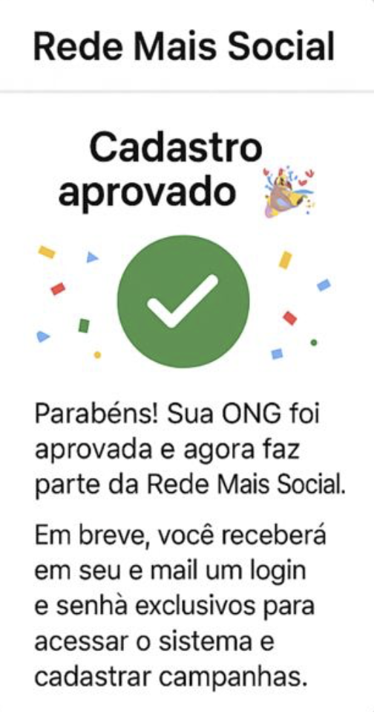

*16a tela: Tela que irá aparecer, cajo o usuário queira cadastrar uma nova campanha da ONG:  
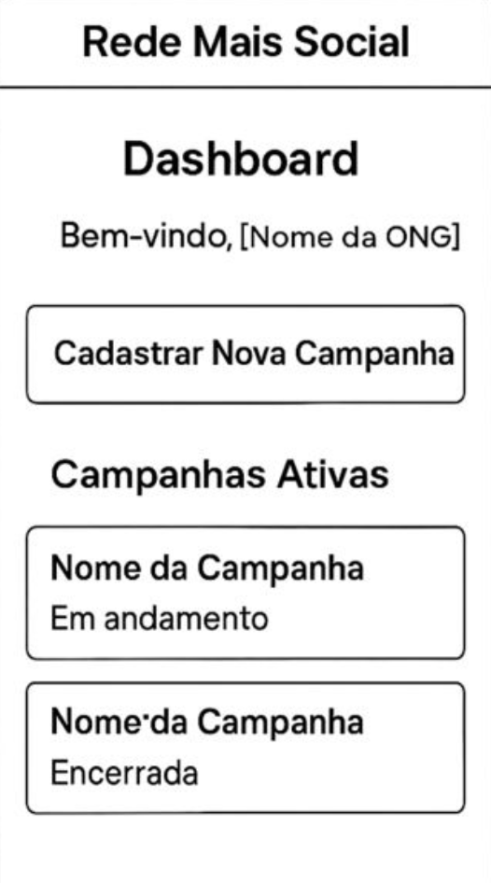*

*17a tela: Para o usuário verificar todas as candidaturas foram recebidas e por quem:  
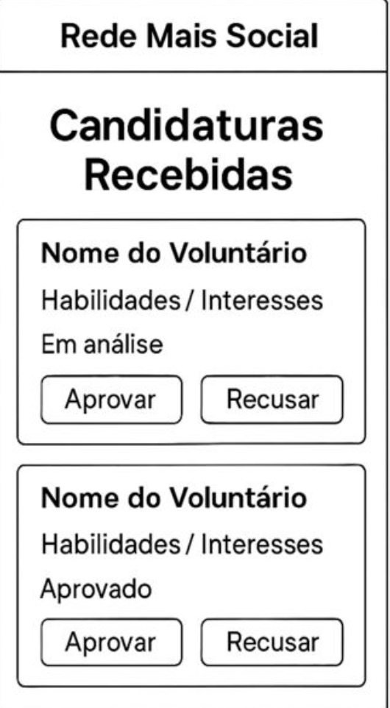*

*18a tela: Cao o usuário selecione a opção “solicitar como Beneficiario”:*

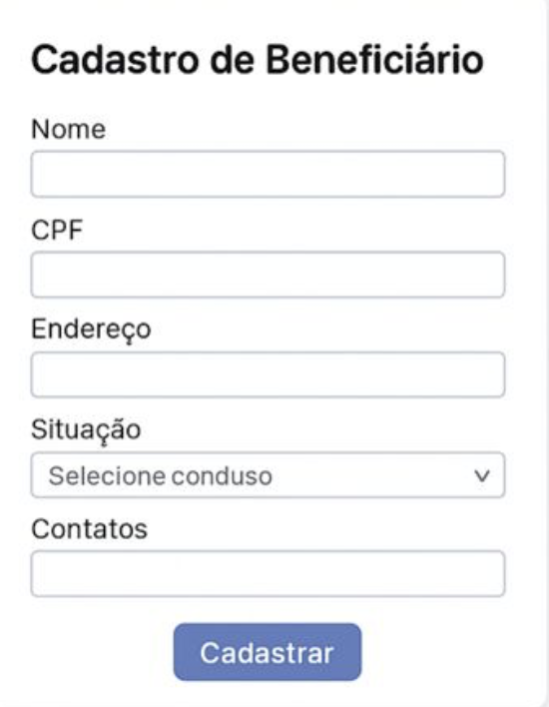

*19a tela: Como as telas se repetem nas outras opções, omiti algumas partes nessa area do Beneficiário:  
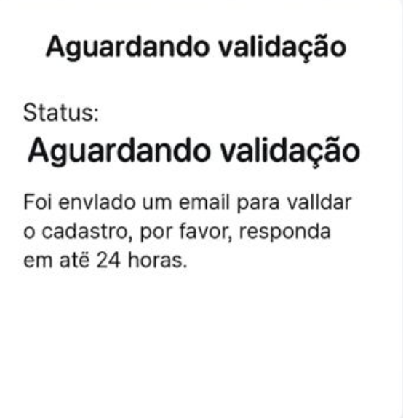*

*20a tela:*

